Creamos la unidad organizativa (para poder borrarlo antes se desmarca la casilla)

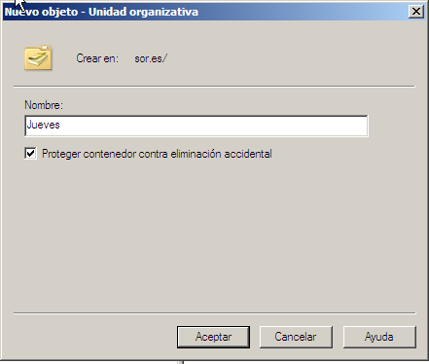

Entramos en características avanzadas

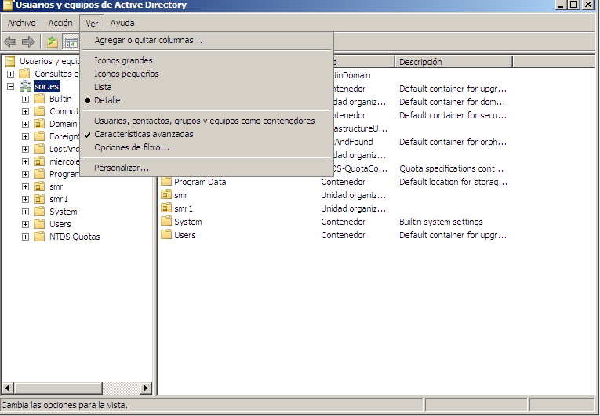

Y desmarcamos esta casilla

